2019中部（武汉）国际口腔展、
口腔医学学术会议、口腔医学人才招聘会
第二轮参会通知

尊敬的 ：

安徽省口腔学会、河南省口腔医学会、湖南省口腔医学会、江西省口腔医学会、湖北省口腔医学会及中部五省主要口腔医学院校，经友好协商，共同决定在湖北武汉举办每年一届的“中部（武汉）国际口腔展（简称）”。在各省口腔医学会、各位代表、各家参照企业等的共同努力、大力支持下，成功举办了2017年、2018年中部（武汉）国际口腔展，在口腔设备材料展览会、口腔医学学术会议及口腔医学人才招聘会三个板块均取得了巨大成就和影响，得到了与会代表和参展企业的认可。为了更好地促进中部口腔医学地进一步发展、为口腔医务工作者提供更好地学习交流平台、为口腔医疗器械材料厂商提供更好地展示推广机会，中部（武汉）国际口腔展组委会决定，2019年11月30日-12月2日在武汉国际博览中心举办第三届中部（武汉）国际口腔展，同时邀请您前来参会，展会将因您的到来而更加精彩！

今年的学术会议将为您安排200余场主题和专题学术会议、热点论坛、观点辩论、多学科交叉、民营口腔高峰论坛、病例展示、专家点评与评奖、现场操作与手术演示等系列学术活动，将全面展示口腔医学各领域最新观念、实用技术和研究成果，预计将超过10000人参会。

人才招聘会将为您安排200家用人单位，为用人单位和求职者提供直接面对面交流机会，用人单位可以招聘到更加优秀的员工、求职者可以找到更具发展潜力的工作平台，参加一次人才供需见面会将有更多的成功机会，预计将有3000名求职者参会。

口腔器械材料展将提供40000平米的展厅，预计有500家参展企业参加，展出其最新器械、材料，同时有厂商举办专题学术会议、操作演示等，将为您选择口腔医疗设备、材料提供便捷、优价通道，提升您单位、诊所档次。

我们诚挚邀请您来武汉参加学习交流、参与人才招聘，并参观同期举办的口腔设备及材料展览会，为推动与繁荣蓬勃发展的中部地区口腔医疗行业共襄盛举。所有参会学习者可获得国家级继续教育学分。

一、会议时间：2019年11月30日-12月2日
二、会议地址：武汉市汉阳国际博览中心
三、会议报到
- 报到时间：2019年11月29日
- 报到地点：武汉汉阳国际博览中心
四、注册及交费事项
1．每位参会者需缴纳会议注册费，注册费标准：
（1）10月31日以前注册缴费者，口腔医学会（CSA）会员600元／人，非会员700元／人；
（2）10月31日后及现场缴费者，口腔医学会（CSA）会员800元／人，非会员900元／人；
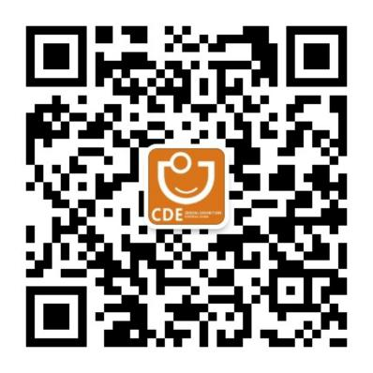2. 注册费缴纳
（1）线上平台交费（推荐）：本次会议可线上报名及交费
第一步：请关注官方微信公众号zbgjkqz027
或扫描右边二维码

第二步：选择菜单“我要参观”——点击“学术会”——立即报名如图示：
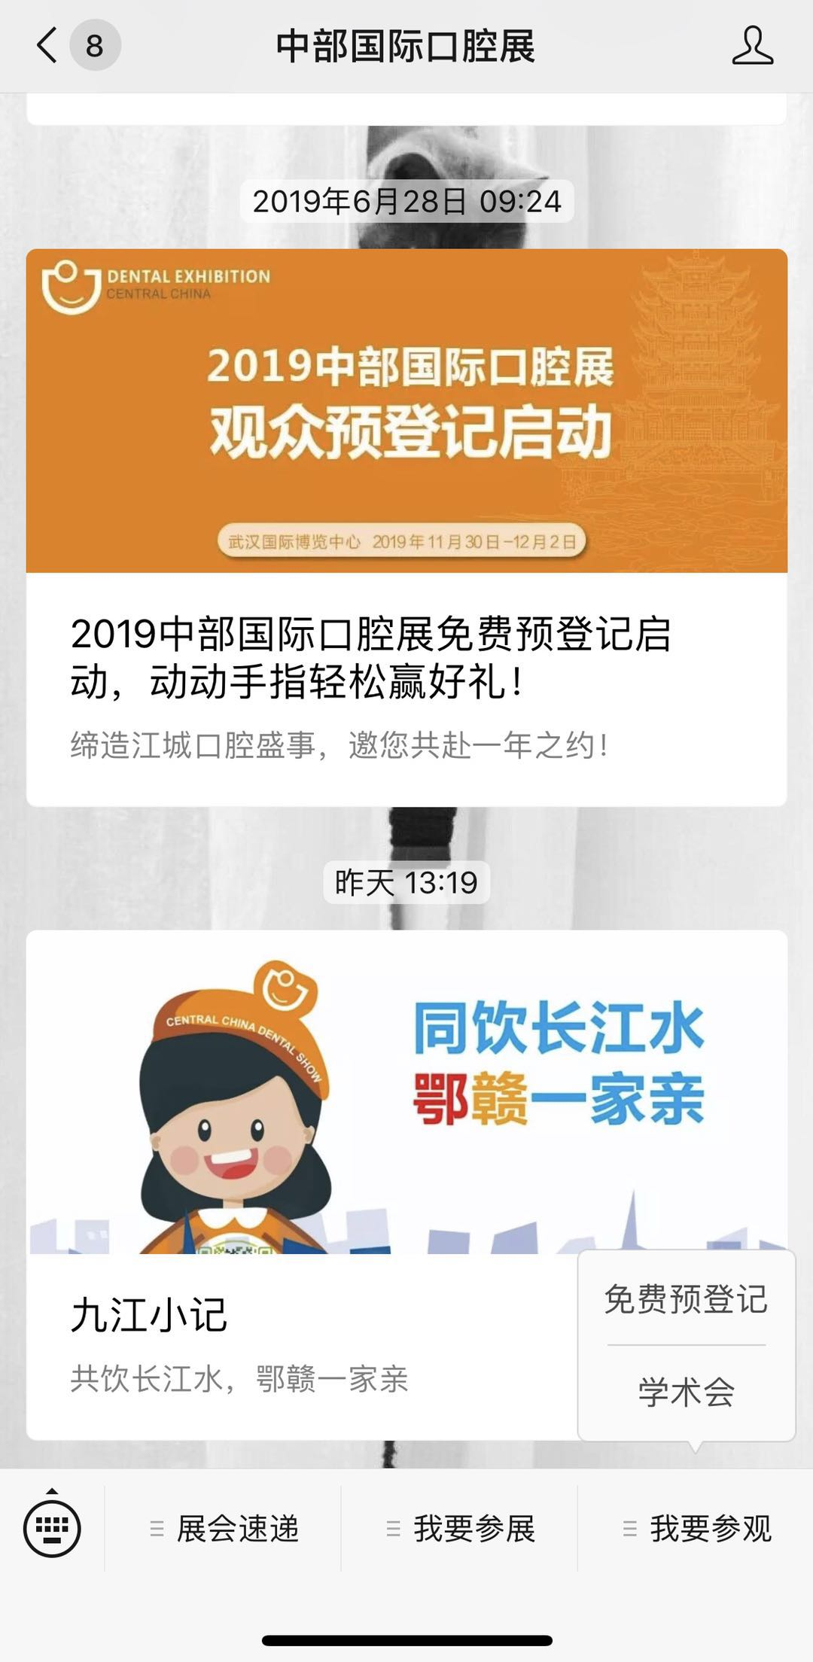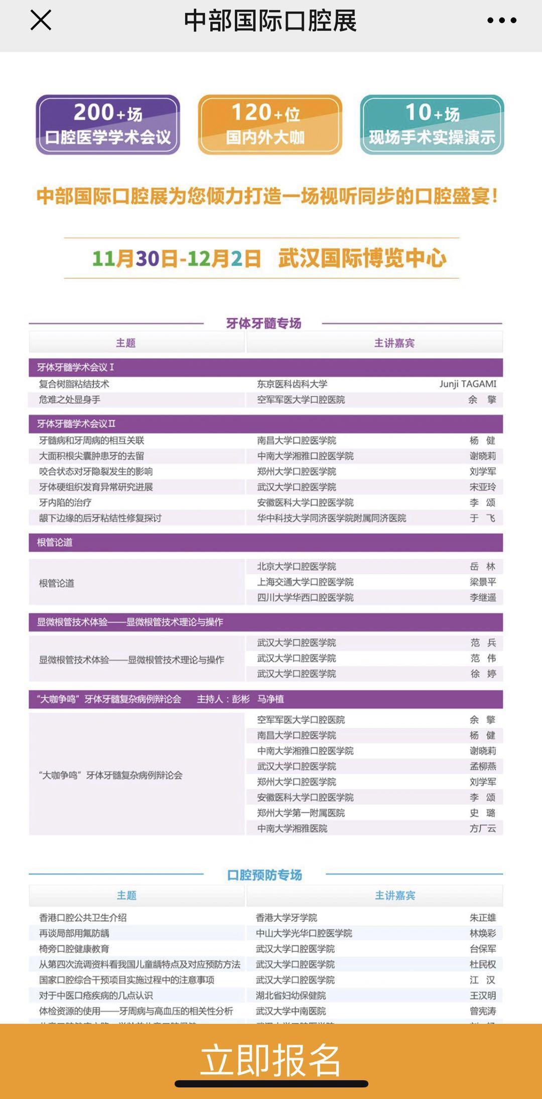

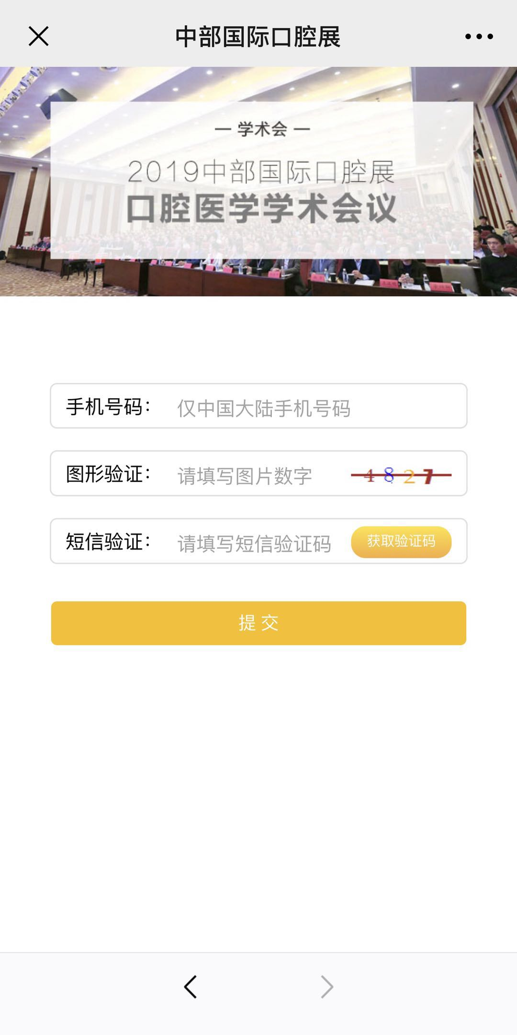

根据页面提示填写学术会议注册信息提交报名。
（2）团体转账汇款公对公账户：
账户名称：武汉英奇会展有限公司；
账 号：4200 1868 6080 5302 7761；
开户银行：建行武汉市省直支行
汇款请注明：姓名＋武汉＋学术会议＋注册费
（3）现场缴费：现金（人民币）、刷卡（银联卡、公务卡）。
3.交费须知：
（1）参观预登记缴费如遇到问题，可扫描下面二维码添加爱牙妹官方客服平台进行线上咨询。
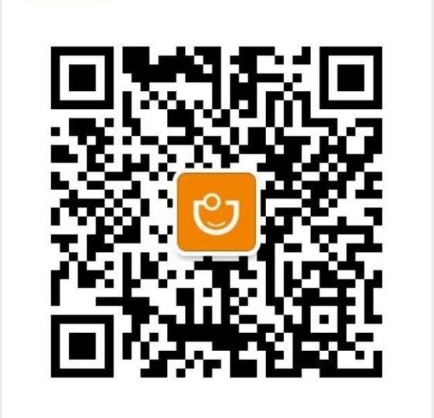

（2）注册取消与退款：提前注册如需退款，请务必于2019年10月31日前与会务组联系， 2019年10月31日之后将不能取消注册和退款。
五、住宿与交通
1．酒店推荐
酒店名称 | 档次 | 价格  （含早） | 地址 | 酒店联系人
锦悦汤池酒店 | 准四 | 318 | 汉阳区马沧湖路78-80号 | 周娟秀：13886142486
宜尚王家湾店 | 精品 | 328 | 汉阳区龙阳大道与四新大道交汇处欧亚达国际广场B座 | 周娟秀：13886142486
运七酒店 | 商务 | 258 | 武汉市汉阳大道630号 | 周娟秀：13886142486
格瑞思酒店 | 商务 | 288 | 武汉市汉阳大道407号 | 周娟秀：13886142486
* 关于酒店预订问题，详情敬请咨询：周娟秀女士 13886142486
2. 交通指南
机场篇：
乘地铁2号线(光谷广场方向) 经过8站至常青花园站下车,站内换乘 地铁6号线(东风公司方向) 经过18站到达国博中心南站(B出口) 下车,步行至武汉国际博览中心。
火车站篇：
武汉火车站 乘地铁4号线(黄金口方向)经过18站至钟家村站下车,站内 换乘地铁6号线(东风公司方向)经5站到达国博中心南站 (B出口)下车,步行至武汉国际博览中心；
汉口火车站 乘地铁2号线(光谷广场方向)经过6站至江汉路站下车, 站内换乘地铁6号线(东风公司方向)经过10站到达国博中心南站(B出口)下车,步行至武汉国际博览中心；
武昌火车站 乘地铁4号线(黄金口方向)经过4站至钟家村站下车,站内换乘地铁6号线(东风公司方向)经过5站到达国博中心南站(B出口)下车,步行至武汉国际博览中心。
其他乘车线路：乘704路、61路、554路、704路车等可达武汉国际博览中心。
* 由于参会人员众多且武汉三大火车站及机场均有地铁直达汉阳国际博览中心，因此会议不安排接送，不周之处敬请谅解。
六、会议咨询联系方式
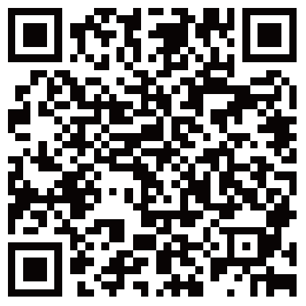主办方：湖北省口腔医学会
地 址：湖北省武汉市洪山区珞喻路237号
联系人：李四群 郭明航
电 话：027－87686090
扫码可直接进入2019中部（武汉）国际口腔展学术会议报名通道
协办方：武汉英奇会展有限公司
会务组联系人：许婷 18827609901
邮件：tina@hope-tarsus.com

安徽省口腔学会
河南省口腔医学会
湖南省口腔医学会
江西省口腔医学会
湖北省口腔医学会

